KÉPNOVELLÁK – NOVELLAKÉPEK

Zalai Károly – Vayszada Károly
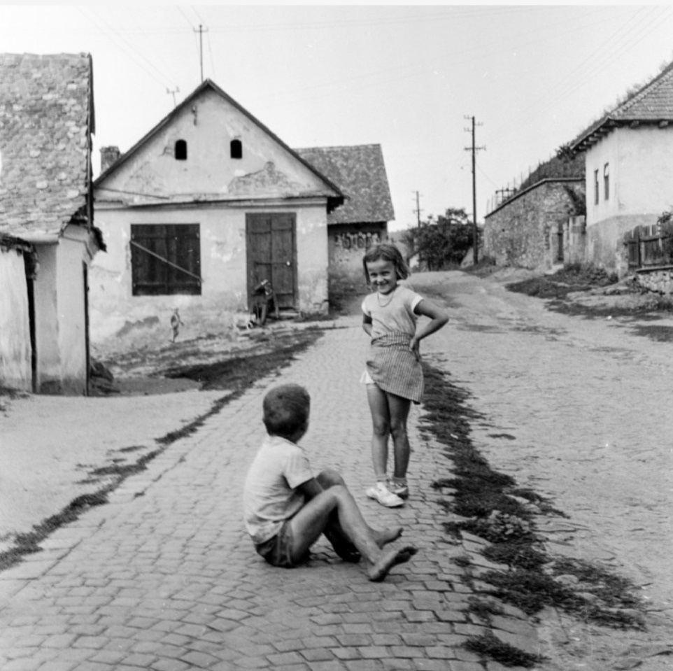

Fotómodell

Kislány és kisfiú. Hasonló korúnak tűnnek, hat évesek lehetnek, habár a kisfiú arcát nem lehet látni, hisz oldalt fordult, a földön ülve a kislányt nézi, rövidnadrágosan, mezítláb, kócosan. Talán játszottak éppen, amíg föl nem tűnt Vayszada. Bár az a gyanúnk, hogy a fotós nem zavart meg elmélyült játékot. Mert hát ebben a korban mit is játszhat kettesben egy kislány és egy kisfiú!? Hisz oly távol van még egymástól a két nem. (Ez sokáig így marad, és sokaknál sohasem szűnik meg ez a távolság.) Ehhez jön még, hogy a kislányok 1960 tájékán, amikor ez a fotó készült, még hadilábon álltak a focival, a kisfiúk többsége pedig méltóságon alulinak tartotta (és talán még tartja is), hogy babázzon. A papás-mamás – emlékeim szerint – csak akkor jöhetett szóba, ha a kisfiú és kislány igen jól ismerte egymást, ráadásul ehhez intim térre volt szükség. Ezért aztán a papás-mamást az embere odahaza vagy a kertek sarkában játszotta, és nem a nyílt utcán. (Most inkább nem emlékezünk meg a „vadhajtásokról”, ezért nem térünk ki például a doktorosdi játékra sem…) Az az érzésünk, hogy a képen látható lányka és fiúcska épp mesélgetett egymásnak, egy kicsit hencegtek, füllentgettek, ahogy ez ilyen esetekben lenni szokott, miközben arra vártak, hátha föltűnik valahol egy újabb játszótárs, mert hármasban – ha nem is volt ideális –, már lehetett fogócskázni vagy bújócskázni. De nem játszótárs érkezett, hanem egy ismeretlen férfi, aki megkérdezte tőlük, hogy lefényké-pezheti-e őket. Hogy Vayszada „őket” vagy csak „őt” mondott, nem tudni, egy biztos, a fotó főszereplője azon nyomban a kislány lett. Úgy gondoljuk, számára szinte magától értetődő volt, hogy egy fotós csak iránta érdeklődhet. Ebben a korban (ne firtassuk, hogy ez meddig tart), a lányok többsége úgy gondolja, hogy az ismeretlen fotós csak azért állt meg, mert a szépségük már az utca végében föltűnt neki, és szinte kábán úgy közeledett, mint azok a pillangók, akik éjszakai portyájuk során, a távolban észlelik a varázsos lámpafényt. A kislány azonnal rábólintott Vayszada kérdésére, és ezzel egyidejűleg magabiztos derű ömlött el az arcocskáján, és azonnal királynői lett a tartása. Olyannyira, hogy a kisfiú csodálkozva nézte, de fogalma sem volt arról, mi okozhatta e változást. Már egy másik kislány állt előtte, aki elérhetetlen magasságokba emelkedett, amint pár lépés távolságban megállt előtte, és a fotóst kezdte mustrálni, alkalmas lesz-e a munkára. A kisfiú már nem létezett. Nem volt. El lett feledve. (Ilyenek a lányok…) Ettől kezdve minden, de minden a kislányról szólt. Micsoda pillanat! Azt ember (nő) ott ácsorgott, ugrabugrált az utcán, valljuk be, egy picit unatkozott, hiszen a barátnőivel szeretett leginkább játszani, és akkor megjelent ez a férfi, egy igazi fotográfus, kamerával a kezében, és kíváncsian részegezte. És ím megváltozott a világ! Minden mozgásba jött, és csodák milliói mutatták meg magukat fönn az égen, mint megannyi láthatatlan csillag. És valamikor ő is közéjük fog tartozni, ezekben a pillanatokban teljese biztos volt benne. Mert az ember (nő) rádöbben, (amit persze sejtett korábban is, ebben a korban szinte folyamatosan), hogy ő különleges szépség. Nem történt más, mint aminek történnie kellett. Ez a fényképező férfi csak azt fedezte föl, amit ő mindig tudott: hogy ilyen gyönyörű lány nem nagyon leledzik e földkerekségen. A fotós – immáron a szépség szolgája és hirdetője – most persze meg akarja örökíteni ezt a folyamatos, egyre erősödő ragyogást, hogy mindenki megpillanthassa: örökkön-örökké. Csak bele ne vakuljon! És ez a földre szállt angyal, mivel is hálálhatná meg az érdeklődését, mint egy olyan egyszerű mozdulatsorral, ami valójában iszonyatosan nehéz, mondhatni ember feletti képességek kellenek hozzá. De hát ő ezzel is rendelkezik, könnyedén megy neki, mert ő (többek között) „guminő”. Ennek révén – a póz lehetetlensége ellenére – lazán áll és csábosan mosolyog, miközben a hétköznapi, közönséges emberek lába görcsbe rándulna, és a fájdalomtól hörögve fetrengenének a földön. Nem így a guminő, akinek egyik lábfeje a másikkal szemben áll, mintegy kitekeredve, miközben mindenféle fizikai törvényt meghazudtol. Neki azonban ez a mozdulat meg se kottyan. Magabiztosan mosolygó arcán olyasmit látni, mintha pontosan tudná, mi játszódik le a fotós lelkében. (Tán még a kamerája is remeg.) No, gondolja ekkor, még dobunk neki egy kis koncot, és mintegy véletlenül, följebb húzza a derekára tekert pulcsiját, kivillantva igéző combocskáján (nana!) a napozó által eddig eltakart hófehér csíkot. ”De legyen ennyi elég!”, üzeni pajkos mosolyával, s titkon nagyon reméli, hogy közben azért meglebbenti a szél, homlokába hulló, mézes-szőke hajtincseit, még csábosabbá téve e frizura-költeményt. Hogy a fotós alkotása még varázslatosabb legyen. Az előadásnak ezzel vége! Alá szolgája! A fotós el lett bocsátva. (Szinte biztosak lehetünk abban, hogy Vayszada soha nem látta Édouard Boubat 1953-ban, Párizsban készített fotóját, amelyen két kislány látható. Az egyik közülük hajszálpontosan így tartja a lábacskáit. És szinte az is biztos, hogy ez a kislány sem találkozott (és talán nem is fog) soha e fényképpel. Ez azt jelenti, hogy ez a csábos és csábító mozdulat-sor nem ismeri az időt és határokat. Bárhol és bármikor megszületik, ha egy kislány és a kamera találkozik valahol.)

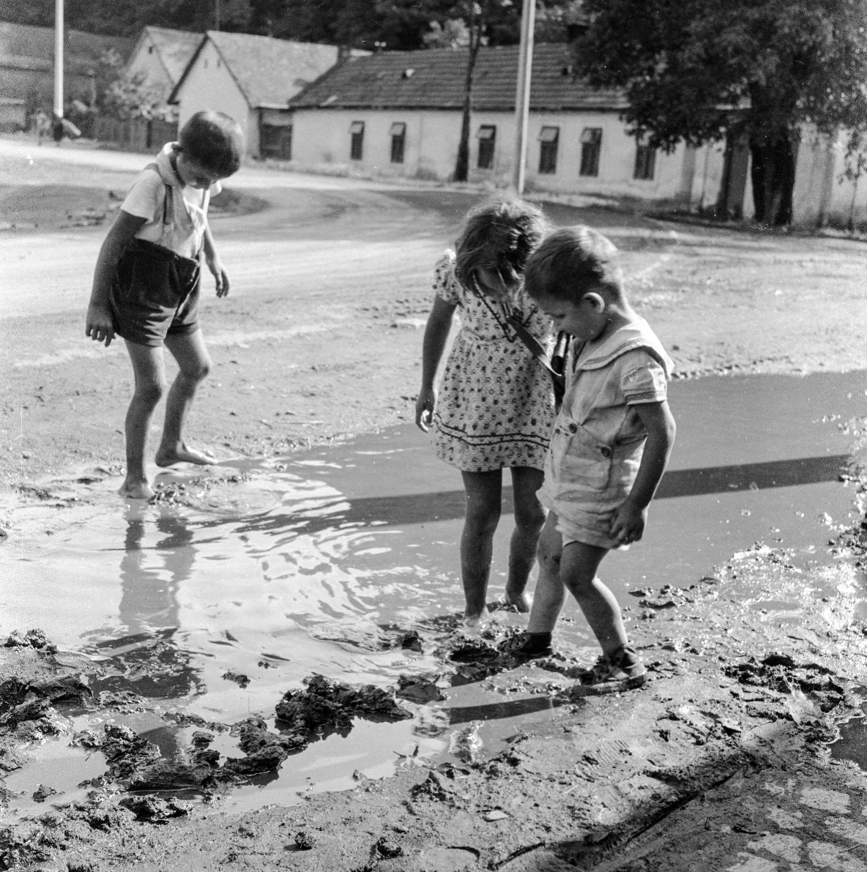

Pocsolya

Milyen szerencse, hogy Jakub egyedül maradt az utcán, mert az anyukája bement a boltba, ráadásul találkozott egy barátnőjével, akivel beszélgetni kezdett. Ez azt jelentette, hogy az anyuka nem figyel rá, és odamehet a pocsolyához, amire idefele jövet figyelt föl. Egy kisfiú és egy kislány játszott ott, akikkel reményei szerint megismerkedhetett. Jakub odasétált, és nézni kezdte őket. A kisfiú, aki pár évvel idősebbnek tűnt, hisz magasabb volt nála, amikor meglátta őt, sajnos átment a pocsolya másik oldalára, jelezvén, hogy nem hajlandó közös játékra. Elmélyülten bele-belenyomkodta a lábát a vízbe, mint aki fontos vizsgá-latokat végez. A kislány azonban fölfigyelt rá, és biztatóan elmoso-lyodott. Jakub visszamosolygott, és közelebb ment. A legszívesebben ő is belegázolt volna a pocsolyába, de cipőt viselt, míg a kislány és a kisfiú mezítláb volt. Hogy irigyelte őket, hisz pontosan tudta, milyen pompás dolog a sárban álldogálni. Az ember finoman mozgatja a lábát, és egyre lejjebb süllyed, bele az ismeretlen mélységbe. Ha az ember türelmes ta-lán egész mélyre le-juthat, sőt, ha kitartó, az sincs kizárva, hogy áttapos-sa magát a föld másik oldalára. Borzongató ezzel az ismeretlen érzéssel ismerkedni; hogy az ember ugyan még itt van, de aprócska taposó moz-dulata révén folyamatosan süllyedni kezd, mintegy más dimenzióba jut. Jakub, miközben erre gondolt, vágyakozva a kislány sárban taposó lábát nézte, de sajnos újra meg újra eszébe jutott a figyelmeztetés (és mennyire unta már), hogy vigyázni kell, ne lépjen bele a pocsolyákba, mert sáros lesz, és tönkremegy a cipője. Pedig a csillogó víztükör mélyén rejtőző titkok mágnesként vonzották. Milyen unalmas volt a járdán gyalogolni, amikor közvetlen mellette titokzatos lápvidék csillogott, ahol az ember szinte már nem is házak között vándorolt, hanem valahol a dzsungelben trappolt. Ki tudja, ki vagy mi lakik a víz mélyén? Talán sárkányok, kígyók, tündérek: minden lehetségesnek tűnt. Csak bele kellett volna gázolni a vízbe, hogy ellenőrizze. Aznap reggel ugyanis hatalmas vihar volt, és órákon át ömlött az égből a víz. A föld csak nyelte és nyelte, ám egyszerre csak jóllakott, nem bírta tovább, így aztán árvíz öntöttet el az utat, csodás patakok, pocsolyák, vagy inkább tengerek, átláthatatlan folyamok születtek rajta. És csupa kalanddá vált az utca. Jakub nézte, nézte, és szinte elállt a lélegzete a látványtól. A tegnap még kőkemény földön egyik tó követte a másikat. Néhol pedig, ahol az út lejtett egy picit, patakok keletkeztek, amin ő, ha tehette, gyufaszálat szokott úsztatni, és aggódva figyelte, ahogy a kis fatutaj az árral küszködik. Ilyesmik jutottak eszébe a kislány sárban tapicskáló lábát nézve, miközben a fény ezer helyről tükröződött vissza, minden nedves, cuppanós és hívogató volt, mint egy varázscsók. Jakubnak melege lett, és a legszívesebben fejest ugrott volna a pocsolyába, mintha a strandon lett volna. E gondolatok nyomán még közelebb ment a víztükörhöz, és óvatosan belenyomta a cipőjének az orrát a sárba. Sejtette, hogy ilyen csodás puhaság várja! De persze mindez még izgal-masabb lenne, jutott eszébe, ha nem viselné ezt a fránya cipőt. Pontosan emlékezett, ahogy a selymes, kékesszürke, varázsos szagot árasztó iszap körbenyalogatja a lábat, finoman betüremkedik az lábujjai közé, hogy aztán különleges sárcipőt képezve megszáradjon rajta. Micsoda élvezet aztán lekapargatni ezt az újonnan keletkezett lábbelit. Az ember elefánt lesz, vastag talppal és pont olyan szürke bőrrel. Varázsos érzés megtapogatni: hogy az övé, és mégsem az, a sárcipőben tulajdon-képpen két bőre lesz egyszerre. Az is eszébe jutott, hogy a sárban járkálás másik csodája, hogy nyomot hagy maga mögött. Az embergyerek igazából ilyenkor döbben rá, hogy van, hogy létezik. Mert megpillanthatja és megismerheti a saját lépéseit. Megcsodálhatja talpának piskóta alakú formáját, és megtapasztalja, hogy súlya van: belenyomakodik, belefúródik a földbe. Egyre mélyebben. Csak ez a cipő most akadályozza mindebben. És mintha a kislány tudta volna, mi játszódik le a fejében, cuppantott ekkor néhányat a lábával, mutatva, milyen istenien puha a sár. És újból rámosolyogott. Jakubnak két lehetőség között kellett választani: anyám asszony katonájaként tovább tétovázik, vagy pedig enged a kalandéhségnek, s azt teszi, amit a szíve diktál. Egy pillanatra még az is átvillant az agyán, hogy talán le kéne vennie a cipőt, de ezzel egyetemben eszébe jutott, hogy ezt a műveletet egyedül még nem tudja elvégezni. Ebben mindig az anyukája segít neki. Ráadásul mindehhez le kellett volna ülnie a földre. Akkor pedig még a nadrágja is sáros lenne. Így aztán Jakub úgy döntött, lesz, ami lesz, enged a csábításnak, nem foglalkozik többé a cipőivel, és még beljebb lépett a pocsolyába. És milyen jól döntött! Hisz kiderült, hogy igazából csak a jobb cipőjének az orra lett sáros, amit, jutott eszébe azonnal, könnyedén le lehet mosni. Ekkor óvatosan belemerítette a cipőjét a tiszta vízbe. Az pedig, micsoda szerencse, azonnak leáztatta róla a sarat. Majdnem az összeset. A biztonság kedvéért lehajolt, és a kezével is besegített, szépen lelötykölte. Eközben sajnos sáros lett a lábszára meg a combja is. (Amit nem vett észre.) A kezét viszont beletörölte a nadrágjába, így az gyönyörű tiszta lett. (Ellentétben a nadrággal.) Így ni! Igen ám, de eközben a másik cipője lett koszos. Most mi legyen? Jakub kényes helyzetbe került. Újabb döntést kellett meghoznia: vagy kihátrál a pocsolyából, sáros és vizes cipőkkel, vagy pedig bátran folytatja a megkezdett kalandot. Vayszada e pillanatban készítette el a fotót. Még minden lehetséges. Nem tudjuk, Jakub tovább gázol-e a sárban, megtapasztalva, hogy igazából a tornacipők prímán bírják a nedvességet és az iszapot, engedve az Évi nevű kislány csábításának. Vagy pedig megszeppenve úgy határoz: jó fiú lesz, s hagyja a kalandot. Persze az is lehet, hogy anyukája dühös kiáltása szakítja majd félbe az éppen zajló expedíciót. Ó, Jakub, nem megmondtam, hogy… De ezt már ne hallgassuk, a szülői dörgedelem tirádáit a legtöbben jól ismerjük, a sárba taposás gyönyöreivel együtt.
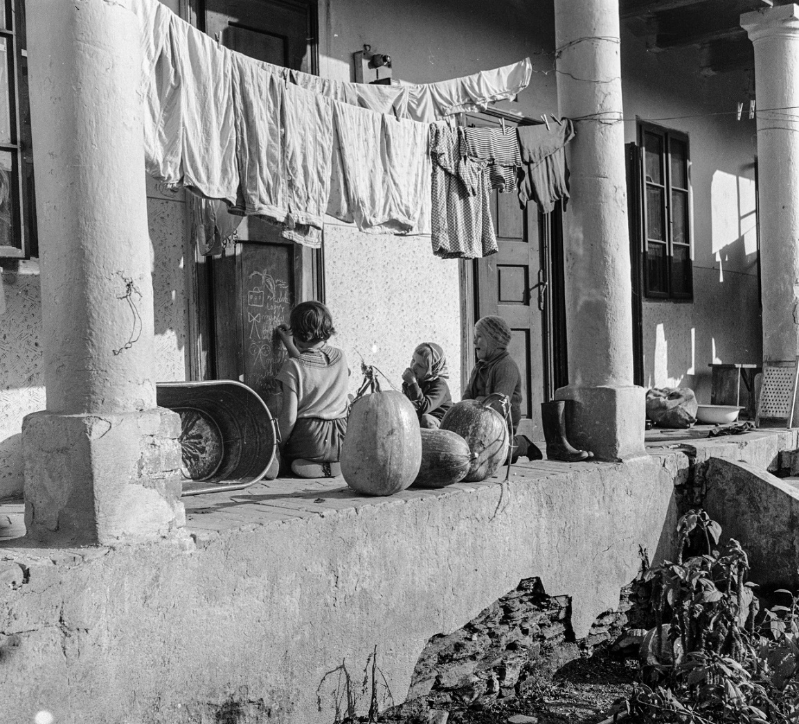

Ámbituson
Milyen szép szó! Talán Vayszadának is eszébe jutott, amikor le-fényképezte a gyermekkor láthatatlan ámbitus-barlangjában rejtőzködő három kislányt. Mert tényleg, mint valami barlang, vastag, óvó pajzsként veszi körbe őket a gyermeki álomvilág. Ó, a fotósnak mekkora szerencséje lett ezen az őszi napon! Itt sétált az utcán, s egyszerre csak megütötte a fülét a neszezés: halk kacajok, sugdolózás és finom krétacsikorgás, mint egy délelőtti tanítási napon… Óvatosan, mint egy vadász osont a kerítés mentén, és egy oszlop rejtekéből készítette a fotót, melynek titkos szépsége fátyolként lebeg a három kislány alakja körül. Ha az ember meg akarja közelíteni, érteni, érinteni őket, óvatosan, egyik réteget a másik után le lehet fejteni róluk. Milyen gyönyörűséges jelenet! Hogy így magukra hagyva, magukba merülve elvannak, játszanak, valami időtlen, vagy inkább időn kívüli helyen, aminek gyerekkor a neve. A játék a gyermek-kor kincse, gyémántja. Hogy például az ember az lehet, ami akar. És el is hiszi magáról. Kétsége sincs például afelől, hogy tanárnő. Igen az! Ott áll (bocsánat, térdel, méghozzá a cipőin ülve) a táblánál (nem ajtó!), és a kicsi-nyeinek magyaráz. Elmagyarázza nekik például az életet. „Az élet, igen egyszerű! Vannak masnik, házak, felhők, napocska, betűk. Figyeljetek, lerajzolom!” Soha ilyen egyszerűnek nem fog tűnni az élet, mint ebben a pár pillanatban, amikor a Pannika-tanárnő elmagyarázza a krétarajzok segítségével a tanulóknak, mi minden van odakünn a világban. Az egyik lányka, a nagyobbik, csúnya kötött sapkában (melynek két szárát meg is kötötték igen szorosan az álla alatt, tán mert fülfűjós, nehogy ráhúzódjon a gyulladás a mandulájára) nevet, de csodálkozik is, igen ámulatában elmosolyodik, mintha valamire rájött volna a tanítónéni rajza alapján. A másik, a kisebb, kendőben, épp a szája elé kapta a kezét, tán meg is nyal-ja izgalmában a bőrét (hogy meggyőződjön arról: létezik), mert ő is föl-fedezett a rajzok nyomán néhány őrületes titkot. Micsoda figyelem, bele-feledkezés, elmerülés, elmélyülés! Nem látnak, nem hallanak. Pontosab-ban csak egymást látják. Még pontosabban: azt látják, ami nincsen. Ez a gyerekkor! Mert talán abban a házban ülnek, amit épp fölrajzolt Pannika. Azon a felhőn szállnak épp a nap felé. Vagy masnik lettek, érezve testükben a piros selyem hullámzását, a hirtelen kanyarokat, és azt is, ahogy az anyag a hajat simogatja. Ó, ezek a gyermeki krétarajzok! Miközben az ügyetlen ujjacskák között tartott kréta fehér, figyelmeztető (felkiáltó!) vonalat hagy maga mögött, ők átélik és megismerik az ősemberek összes vágyát, akik rajzolás közben, és pont a rajzok miatt hittek abban, hogy majd odakint, a felszínen, elejthetik a barlang falára karcolt összes bölényt… És e pici lányok elégedettek a látvánnyal, nem kell nekik festmény, tévé, film, hisz hatalmas mankóra támaszkodnak, nagyobbra, mint ők maguk. Ez a kép-zelet, a fantázia, mely ebben a korban a gyermek egyik legfontosabb test-része. Az a gyerek, akinek nincs képzelete: beteg, rokkant. Itt azonban nincs hiba, három makkegészséges gyerek kuporog az ámbituson. Három tök-fej előtt. Talán a kislányok tették maguk mögé őket (persze, hogy fiú-kobakok), hogy többen legyenek a képzeletbeli osztályteremben. Vagy, hogy elbújjanak mögöttük, de Vayszada kifürkészte őket. A kamera azonban ennél többet is lát: elárulja nekünk, mennyi fenyegető dolog leselkedik a kislányokra. Ott az ellenség, ott bujkál, ott sompolyog körü-löttük, elrejtőzve az őszi fénypászmákban, az ablak árnyékában, a kövön és kertben. Rögtön fejük fölött ott lengenek – rettenetes vízihullaként – a száradó gatyák. Amelyeket be kell előbb áztatni, aztán jöhet a forró víz, egy fürge és szorgos asszonyi kéz, mely azután mosószappannal, kefével átdörgöli valamennyit többször is, hogy eltűnjön belőlük-róluk, az élet mocska. És az öblítést követően, ki kell csavarni egyenként valamennyit, aztán meg kirázni, és föllógatni, csipeszekkel, szép rendben, mintha hang-jegyek lennének a kottafüzetben. És ha megszáradnak, jöhet utána a vasa-lás (nem ám villanyvasalóval!), majd mindet szép rendben be kell hajto-gatni a szekrénybe. És ott hever körülöttük a mosóteknő, lavór, tökgyalu, talán egy seprű is a földön, és arra vár, hogy leseperjék az ámbitus kövét. És ott az ablak, ami nemcsak azért van, hogy az ember kinézzen rajta a kertbe, hanem meg is kell ám pucolni, hogy úgy csillogjon-villogjon, hogy leessenek róla a pimasz legyek. Mert hát az élet nem játék! Szerencsére a lányok még békében vannak magukban, kicsik, gyerekek, de már biztosan meg-megállnak kíváncsian, kikerekedett szemmel a sparhelt, a gyúró-deszka, fazekak, kukoricamorzsoló, vagy vályú mellett, és rémülten nézik az ott serénykedő anyjukat, hogy mennyi munka vár mindenütt az em-berre. És talán már átfut az agyukon, hogy egyszer rájuk is. Mert hát egyre gyakrabban mondogatják nekik az asszonyok, hogy csak akkor találnak majd párt maguknak, ha megtanulnak, főzni, mosni, vasalni, ha majd szép rendben lesz a konyha, a szoba, a spájz (tele befőttel). A boldogság csak akkor talál rájuk, ha már megetették az állatokat. Pedig hát a mesékben fehér lovon érkeznek a királyfiak, és szó sincs befőzésről, vasalásról. Így aztán visszamenekülnek a meséskönyvekhez, bebújnak az ámbitus barlangjába, és megfeledkeznek az időről, a kinti világról, mindenről. Így van ez rendjén. Vayszada örökre elrejtette őket, hogy senki sem talál rájuk. Messze vannak, nagyon messze, ahol a madár se jár, túl az Óperenciás- tengeren, túl az üveghegyen, ahol a kurtafarkú malac túr. (Aki sajnos erős visításával és kétségbeesett röfögésével mindig jelzi, hogy éhes, s meg akarja kapni a pompás déli, moslék-csemegét. Nincs mese!)

